REDUCE – REUSE – RECYCLE

U sklopu projektnog dana na temu Održivi razvoj održana je na satu engleskog jezika radionica pod nazivom: REDUCE – REUSE – RECYCLE. Učenici prvih razreda (1.b i 1. d) razgovarali su na temu što to oni mogu u svakodnevnom životu napraviti tj. što mogu smanjiti, ponovno iskoristiti te što mogu reciklirati kako bi doprinijeli održivom razvoju.
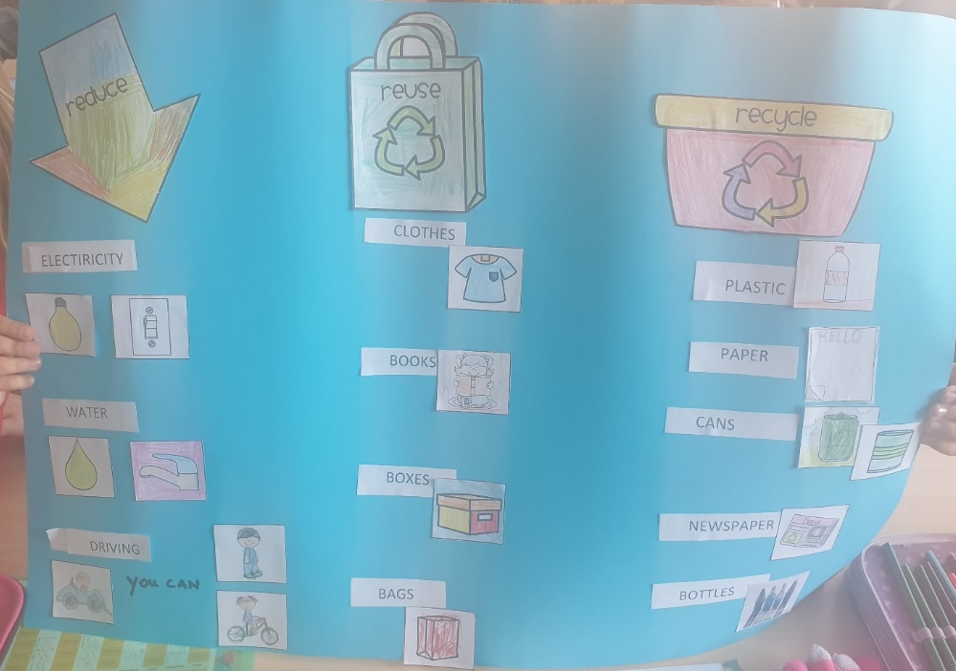
Nakon razgovora prionuli su izradi plakata gdje su ekološke pojmove usvajali na engleskom jeziku. Lijepili su sličice, bojali ih i pridruživali riječi na engleskom jeziku za određeni pojam. Osim ekološke svijesti učenici su na zabavan način prošili svoj rječnik engleskog jezika.
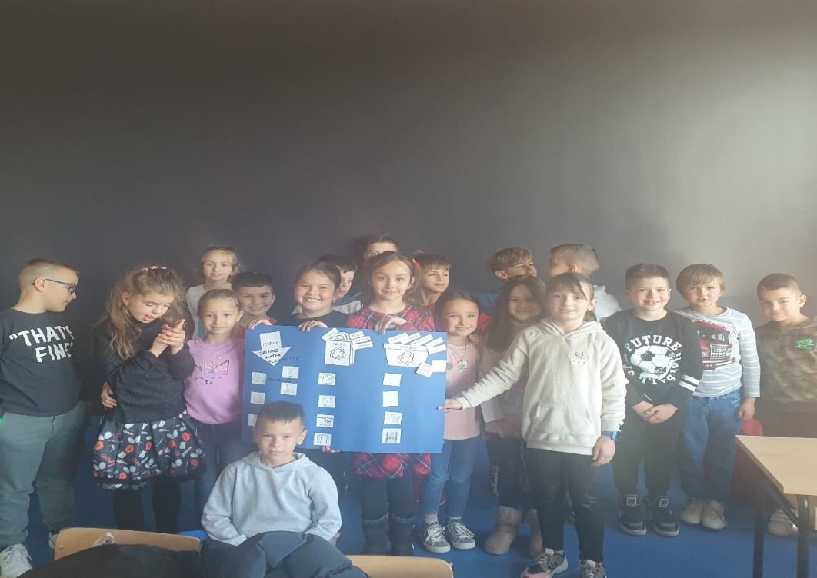

Marija Milavić, prof. engleskog jezika

